Daniël 5: ‘Vluchten kan niet meer!’

A. KERNGEDACHTE
Weet jij eigenlijk welke keuzes je werkelijk gemaakt hebt in je leven? Er komt een tijd dat je geconfronteerd wordt met de keuzes die je eerder gemaakt hebt, dan is er geen ontsnappen meer mogelijk. Vluchten kan dan niet meer.
B. IJSBREKER
Maak een rondje en vertel eens aan elkaar:
‘Van welke keuze heb jij achteraf wel eens de wrange vruchten geplukt?’
(Het mag ook een grappig verhaal zijn)
C. DE BIJBEL OPEN
Lees Daniël 5 door.
- Met welke hoofdpersonen zou jij jezelf (koning Belsassar, de feestvierders, de wijzen of Daniël) vergelijken? Leg ook uit waarom als je niet voor één van deze kunt kiezen.
- Wat is voor jou het kernvers in dit hoofdstuk? Waarom?
- Wat valt jou op in dit hoofdstuk?
- Wat herken je van de sfeer van onze tijd in dit hoofdstuk?
D. WAT BETEKENT DIT VOOR MIJN LEVEN?
- Welk oordeel zou God voor jou op de wand schrijven? Waarom denk je dat?
- Luister eens naar 'Dansen op de vulkaan' van de muziekgroep De Dijk. https://www.youtube.com/watch?v=mwifGUtcm2w Wat vind je van de inhoud?
- Geloof je omdat je bang bent voor de dood?
- Zou de christelijke gemeente waarbij je hoort (zou je eigen leven…) een ‘teken aan de wand’ moeten zijn voor de omgeving waarin wij leven? Leg ook uit waarom je dat wel of niet vind. Zo ja, hoe zou dit er dan kunnen uitzien?
E. HOE MAAK IK DE PRAKTISCHE VERTAALSLAG?
'Is er een keuze die je nog zou moeten maken?' of 'Is er een keuze die je nu anders zou moeten maken?'
F. NOG EEN TIP/OPMERKING OF VRAAG?
Alleen met jullie hulp kan ik verder de diepte in. Graag hoor ik daarom terug wat dit onderwerp met jullie gedaan heeft en welke vragen en reacties het oproept. Dat kan op Facebook in de besloten preekgroep of gewoon rechtstreeks, via een appje (06 44 35 38 73) of een mail (w.dijksterhuis@gmail.com). En natuurlijk ook door mij te bellen of aan te spreken. Alvast hartelijk dank.

G. AFSLUITING
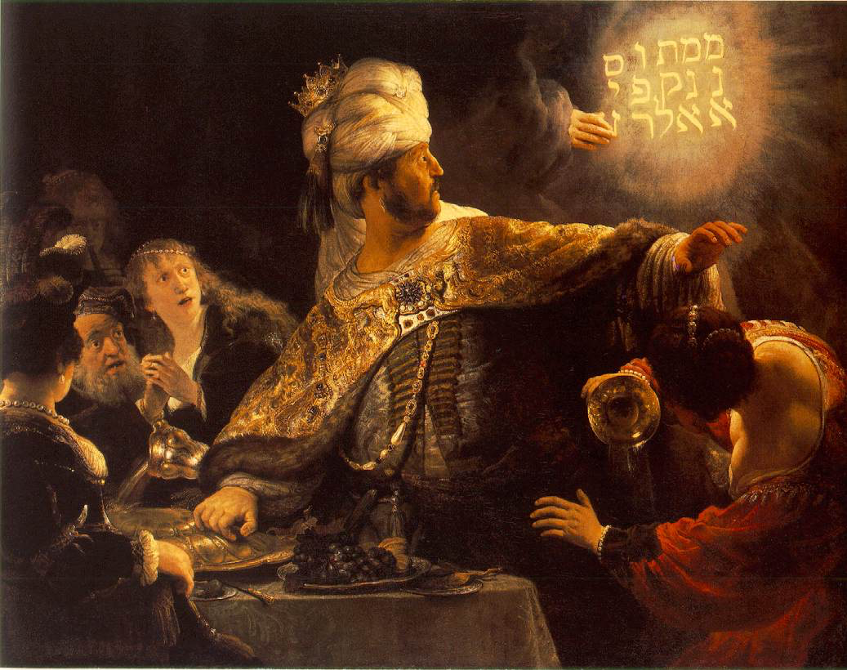
Inventariseer of er concrete punten naar voren zijn gekomen om samen (hardop) voor te bidden.

Datum | Hoofdstuk | Thema
12 oktober 2014 | Daniël 1 | Leven als een vreemdeling
19 oktober 2014 | Daniël 2 | Onze grootste nachtmerrie
23 november 2014 | Daniël 3 | Omgaan met imago’s
14 december 2014 | Daniël 4 | Meepraten vanuit de marge
11 januari 2015 | Daniël 5 | Vluchten kan niet meer
25 januari 2015 | Daniël 6 | In de arena
© Wieb Dijksterhuis januari 2015

